Инструкция пользователя СРО МИР
Оглавление
1. Вступление в СРО: 2
1.1. Регистрация на портале (первичная) 2
1.2. Вход в личный кабинет 3
2. Подача документов для вступления в СРО "МиР" 4
3. Изменение информации об МФО в реестре членов СРО 5
4. Сдача отчетности через ЛК 6
5. Работа с реестром обращений 7

1. Вступление в СРО:

1.1. Регистрация на портале (первичная)
- Для регистрации в системе электронного документооборота, пройдите по ссылке https://doc.sromir.ru/.
- В правом верхнем углу выберите пункт Регистрация
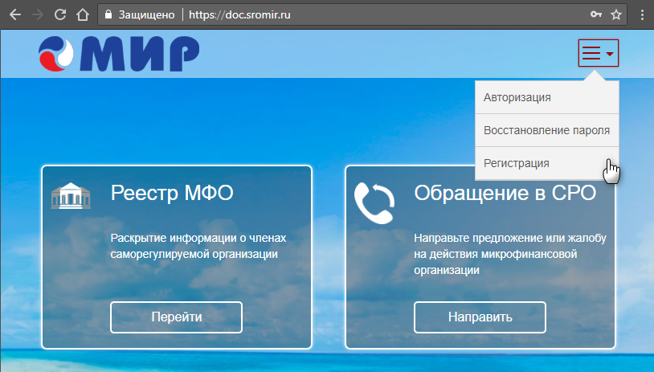
- В появившемся окне укажите адрес электронный почты ( в дальнейшем email будет являться логином для входа в систему), введите код с картинки и нажмите кнопку Продолжить.
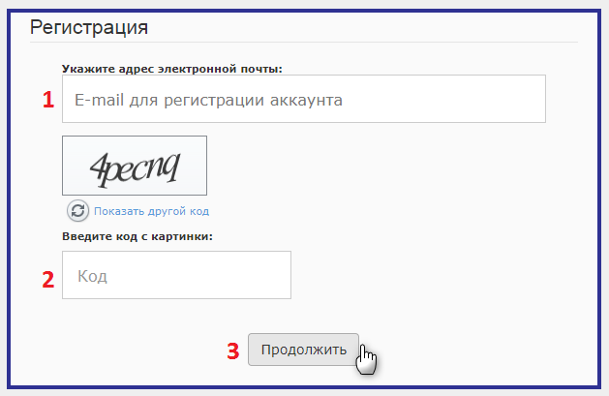
- После заполнения, на указанный электронный адрес будет направлено письмо, для подтверждения регистрации.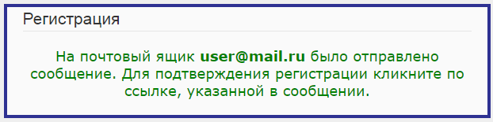
- Если все верно, то подтвердите свою регистрацию, перейдя по ссылке: Подтверждение регистрации.

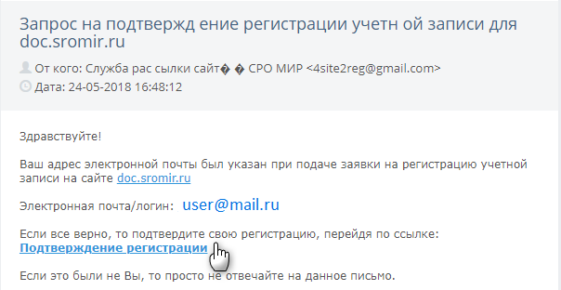

После подтверждения, укажите свое ФИО и задайте пароль для последующего входа в личный кабинет
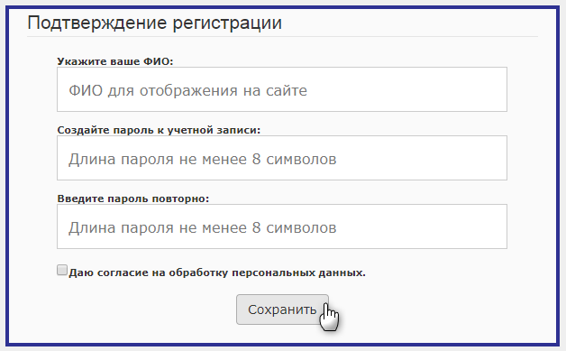

1.2. Вход в личный кабинет
- Для этого в правом верхнем углу выберите пункт авторизация
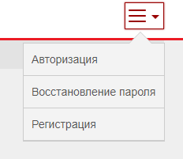
- Укажите логин и пароль назначенные при регистрации.
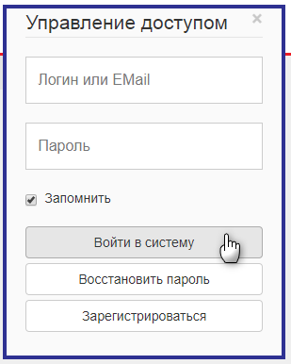
- При необходимости нажмите кнопку Запомнить, чтобы указывать эти сведения при повторном входе в систему.
- Если забыли пароль воспользуйтесь функцией Восстановления пароля, на указанный ранее email придет письмо с назначением новых данных.
- Если забыли email - обратитесь к Администратору системы.

2. Подача документов для вступления в СРО "МиР"
- Для подачи документов на вступление, убедитесь что Вы авторизованы на сайте. Для этого наведите мышку на правый верхний угол, где будут указаны Ваши ФИО
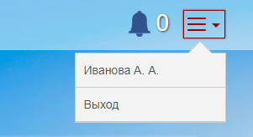
- Выберите пункт Заполнить анкету в блоке Вступить в СРО
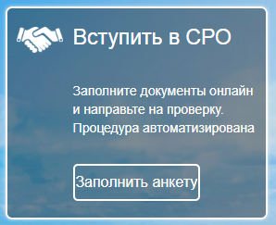
- Заполните все обязательные поля Анкеты и направьте их на проверку сотруднику СРО, нажав кнопку Сохранить в конце страницы.
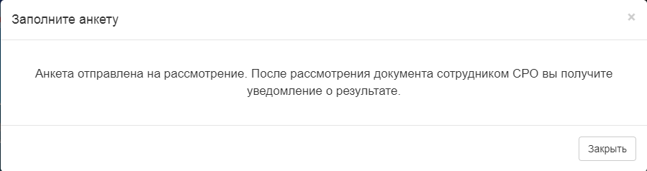
- При успешном/ не успешном прохождении анкеты, в личном кабинете появится уведомление о ходе проверки анкеты .
В правом верхнем углу перейдите на страницу уведомления, кликнув по индикации
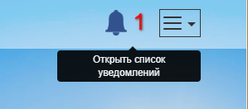
Слева выберите и ознакомьтесь с последним в списке сообщением
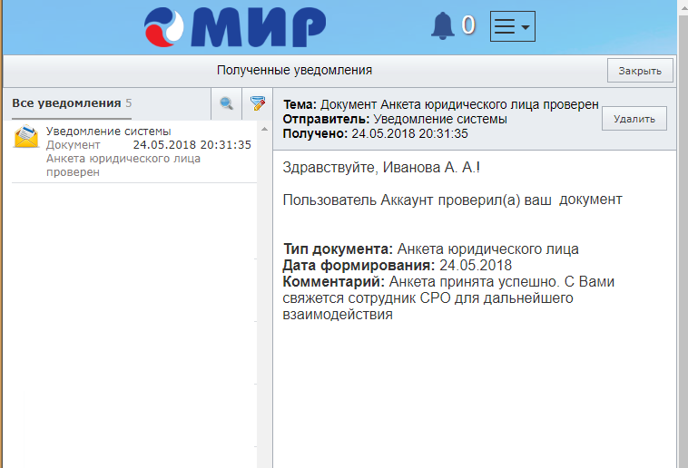
5. После принятия организации в СРО Вы получите уведомление и комплект документов в личном кабинете и на email указанный при регистрации.

3. Изменение информации об МФО в реестре членов СРО
В разработке

4. Сдача отчетности через ЛК
- Для сдачи регулярной отчетности в формате XTDD о микрофинансовой деятельности и движении денежных средств, загрузите файл через стартовую страницу портала в блоке Сдать отчетность
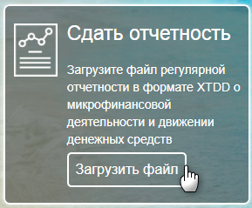
- Выберите файл отчетность на вашем компьютере и загрузите отчет
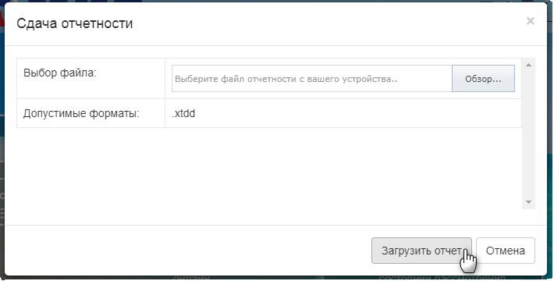
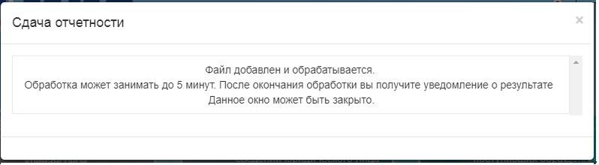
3. После автоматической проверки контрольных соотношений отчета, в личном кабинете ВЫ получите уведомление о результате.
- Если отчет прошел проверку - необходимо направить отчет на проверку сотруднику СРО, кликнув по активной ссылке в уведомлении Отправить отчет на проверку
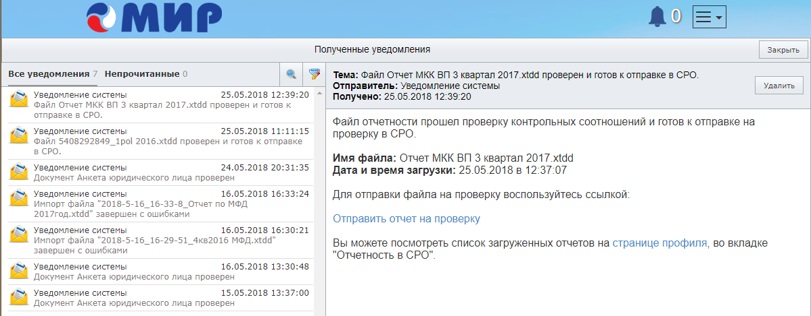

5. Работа с реестром обращений
С помощью стартовой страницы https://doc.sromir.ru/
- ВЫ можете направить обращение в СРО, с помощью электронной формы в блоке Обращение в СРО
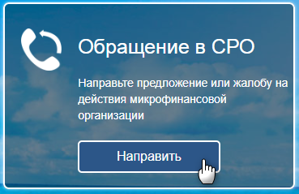
- Заполните поля формы и отправьте сообщение
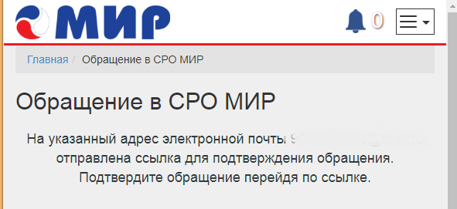
- Для подтверждения обращения перейдите по ссылке указанной в письме.

4. В блоке Реестр обращений Вы можете узнать статус своего обращения
